ARTAZU, 2018ko EGUBERRIAK
- Abenduak 24
12:00h. Txistulariek alaitutako Koxkaria.
Migak elkartean.
18:00h. Ongi etorri Olentzerori. Mendiko jaitsiera gaiteroekin eta opari guztien banaketa.
Urtero bezala, eta Olentzerori agur esan ondoren, saski handi baten zozketa.

- Abenduak 28
18:30h. Txokolate jana guztiontzat.

- Abenduak 31
12:00h. San Silvestre lasterketa eta parte hartzaileendako hamaiketakoa Elkartean.
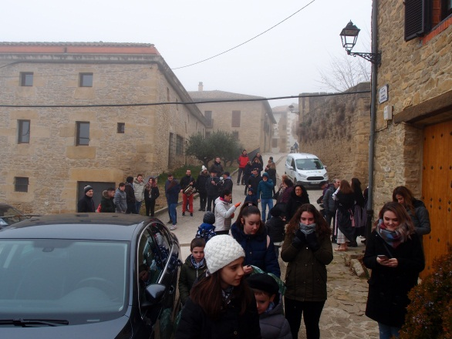

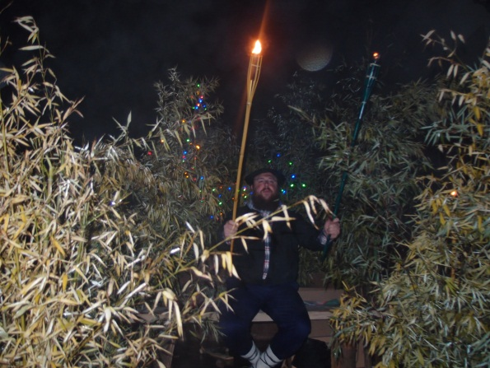
ARTAZU, NAVIDAD 2018
- 24 de diciembre
12:00h. Koxkari amenizado por los txistularis.
Migas en la Sociedad.
18:00h. Recibimiento a Olentzero. Bajada del monte con los gaiteros y entrega de regalos.
Como todos los años, después de despedir al Olentzero, sorteo de la cesta de Navidad.

- 28 de diciembre
18:30h. Txokolatada popular en la Sociedad.

- 31 de diciembre
12:00h. San Silvestre: carrera y almuerzo en la Sociedad para todos y todas las participantes.

